МБОУ «Коммунарская СОШ № 1»

Инструкция для учителя
для организации дистанционного обучения
на период с 04.04.2020 по 30.04.2020

- Дистанционное обучение предполагает проведение уроков на удалении, т.е. каждый ученик работает дома по учебнику или информационным источникам, предоставленным учителем по инструкции, полученной от учителя.
- Уроки проводятся по недельному расписанию, размещенному в электронном дневнике.
- Начало занятий в 9-00, продолжительность урока 30 мин., продолжительность перемены 20 мин. Режим работы в приложении 1.
- Для организации дистанционного обучения использовать в обязательном порядке ресурсы электронного дневника.
- Во время урока учитель должен находиться дома перед компьютером на личной страничке электронного журнала, куда могут поступать вопросы от детей, на которые учитель должен незамедлительно ответить.
- Для обеспечения обратной связи предложены два варианта:
  - Размещать файлы в группе электронного дневника, созданной учителем. Алгоритм создания группы в Приложении 2.
  - Прикреплять файл к выполненному домашнему заданию. Алгоритм выдачи задания и получения файла в Приложении 3.
- Задание для первого урока четверти разместить на странице класса.
- Задания для последующих уроков размещать в поле «Домашнее задание» с прикреплением файлов – ресурсов к уроку:
- К одному уроку использовать не более одного ресурса из ниже перечисленных:
- материал учебника по теме.
- презентация по теме урока – не более 10 слайдов,
- видеозапись фрагмента по теме урока – не более 10 мин.,
- ссылка на ЦОР на бесплатной основе – не более 10 мин.
- К предложенному образовательному ресурсу составить план-задание к изучению.
- Для закрепления материала выдать (одно из предложенных) заданий:
- упражнения, задачи (не более двух) из учебника или высланные файлом) с предложенным алгоритмом действий;
- формы таблиц, схем, графиков и т.д. (одно из предложенного) с подробной инструкцией их заполнения;
- перечень вопросов (не более пяти) или ссылка на вопросы учебника, на которые ученик должен ответить устно;
- способ представления выполненного задания учителю на проверку (в случае проверочной работы или выборочной проверки).
- Домашнее задание уменьшить на 50% по сравнению с домашним заданием, выданным при очной форме обучения, записывать в электронном дневнике в традиционной форме.
- (из инструкции ученика) Ученик выполняет домашнее задание в рабочей тетради, затем (по возможности) фотографирует, отправляет в предметную группу или прикрепляет к выполнению Домашнего задания. Ученики, которые не имеют возможности высылать фото, по договору с учителем представляют тетрадь для проверки по окончании дистанционного обучения. Устные упражнения (стихи наизусть, пересказы и др.) учащиеся сдают по окончании дистанционной формы обучения.
- Учитель сохраняет на своем компьютере работу ученика, удаляет работу из группы (во избежание списывания), проверяет и выставляет отметку в журнал.

Приложении 1

Режим работы с 06.04.2020 по 30.04.2020
на период дистанционного обучения
№ урока | Время начала | Время окончания | Продолжительность перемены
1 | 9-00 | 9-30 | 20 мин.
2 | 9-50 | 10-20 | 20 мин.
3 | 10-40 | 11-10 | 20 мин.
4 | 11-30 | 12-00 | 20 мин.
5 | 12-20 | 12-50 | 20 мин.
6 | 13-10 | 13-40 | 20 мин.
7 | 14-00 | 14-30

Приложение 2
Алгоритм создания группы

Шаг | Действие | Пример НАЖАТЬ ДВАЖДЫ!!!
1 | Открыть страницу «Моя школа»
2 | Открыть страницу «Группы»
3 | Открыть страницу «Создать группу»
4 | Заполнить поля: название, описание, категория, внизу страницы нажать «Создать и настроить»
5 | Заполнить поля страницы «Доступ»:  - группа для отдельных классов  - выбрать класс  - видимость «Никому»  - учистие «с подтверждением администрации»  - далее
6 | Заполнить поля страницы «Функции»:  - Кто может видеть список - Только участники группы  - Кто может видеть Файлы - Только участники группы  - Кто может голосовать - Только администраторы группы  - Кто может загружать файлы - Все участники группы  - Остальные поля оставить по умолчанию  - далее
7 | Заполнить поля страницы «Приглашения»:  - Мастер приглашений в группу
8 | Заполнить поля страницы «Приглашение в группу»:  - класс – указать нужный класс с учетом буквы  - найти – появится список класса,  -* слева от фамилии ученика, нажав пустую клеточку, вы отмечаете учеников, которых приглашаете в группу (родителей не приглашать)  - вверху страницы нажать «Пригласить»
9 | Список может быть на двух страницах:  Открыть вторую страницу и пригласить аналогично остальных учеников -* | 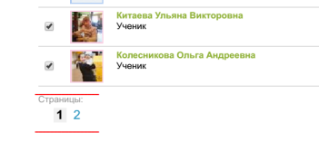
10 | Пригласить в группу зам. директора по УВР Петролай В.С.  - в поле «Имя» набрать фамилию  - найти и пригласить аналогично приглашению учеников -*

Приложение 3.
Оформление домашнего задания с приложением файла выполненного задания.
1 шаг. На странице урока выберите пункт ДЗ к следующему уроку
выберите пункт ДЗ к следующему уроку
2 шаг. Запишите задание или прикрепите ФАЙЛ с инструкцией.
«Требуется файл с результатами» - обязательно отметьте этот пункт “V”.
Также отметьте пункт «Требуется проверка».
3 шаг Нажмите кнопку «Выдать задание»

Проверка выполненного задания
Шаг 4. Зайдите на страницу урока.
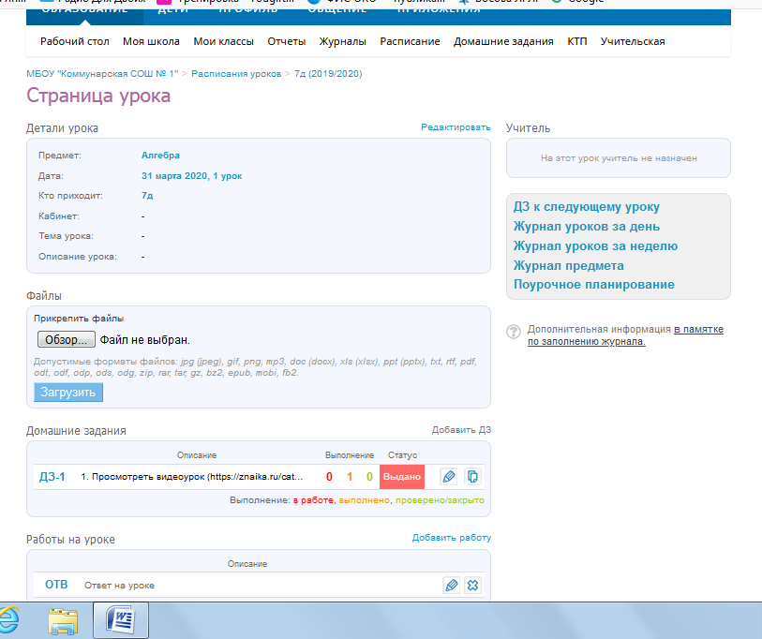
Выберите ДЗ (нажмите на него)
Шаг 5. Выбрать ученика.
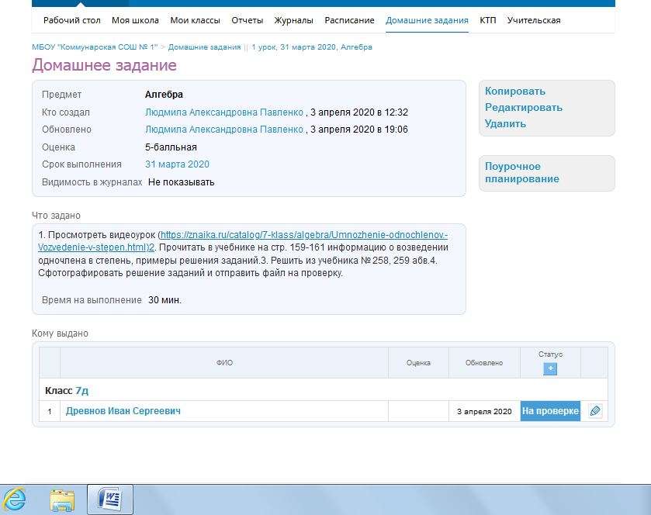
Нажать на фамилию ученика
Смотрите следующий лист

Шаг 6.Проверяем файл с выполненным заданием учащегося.
Выберите необходимое действие.
Оставьте ученику комментарий при необходимости.
Нажмите на файл.

